Sveiki, vis po truputį artėja visų laukiama pavasarinė šventė Šv. Velykos, tad šį kartą siūlau prisiminti šią šventę ir padaryti Velykinį darbelį.
Aplikacija „Velykinis margutis“
Mums reikės: A4 formato balto popieriaus lapo, spalvoto A4 formato popieriaus lapo, klijų, žirklių, audinių atraižų.
1. Audinių atraižas susikarpome nedideliais vienodo dydžio kvadratėliais. Juos priklijuojame prie popieriaus lapo.
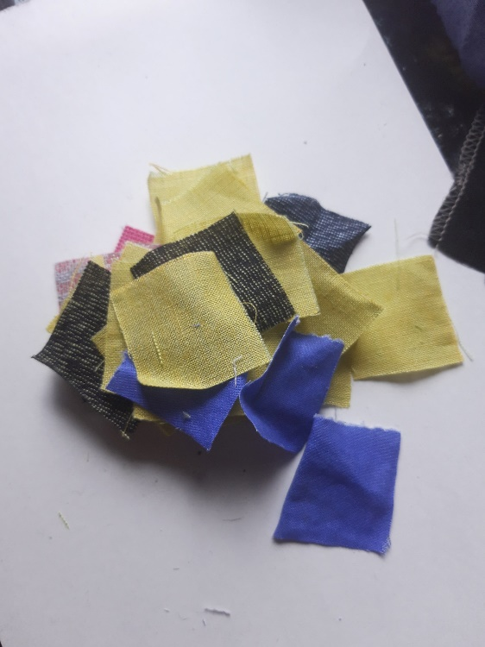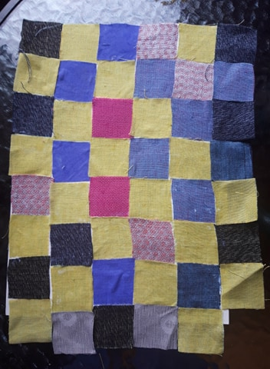
2. Iškerpame kiaušinio trafaretą ir priklijuojame ant spalvoto popieriaus lapo.
